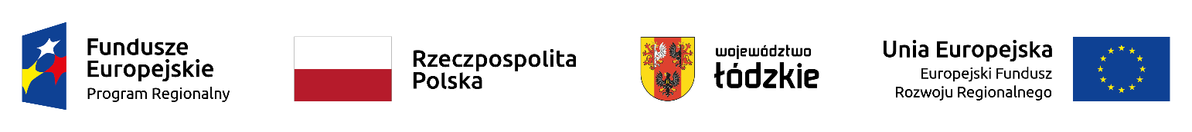
Załącznik do uchwały nr 1172/23
Zarządu Województwa Łódzkiego
z dnia 20 grudnia 2023 r.

Informacja o projekcie wybranym do dofinansowania ze środków Europejskiego Funduszu Rozwoju Regionalnego znajdującym się w Wykazie projektów zidentyfikowanych w ramach trybu pozakonkursowego, stanowiącym załącznik nr 4 do Szczegółowego opisu osi priorytetowych Regionalnego Programu Operacyjnego Województwa Łódzkiego na lata 2014-2020
Lp. | Numer wniosku o dofinansowanie | Nazwa Wnioskodawcy | Tytuł projektu | Całkowita wartość projektu (PLN) | Dofinansowanie (PLN) | Wnioskowane dofinansowanie z EFRR (PLN) | Procent przyznanych punktów
1. | WNDRPLD.06.03.01-10-0001/20 | Miasto Łódź | „Szlakiem architektury włókienniczej. Rewitalizacja Księżego Młyna. Etap II’’ | 28 666 609,27 | 13 118 187,78 | 12 742 278,40 | 84,71 %

